«В Е С Т Н И К
Чебаковского сельсовета»
Периодическое печатное издание
Совета депутатов и администрации
Чебаковского сельсовета

02.04.2025 | СРЕДА | № 12

Учредители:  Совет депутатов  Чебаковского сельсовета  Администрация Чебаковского сельсовета | Адрес редакции:  632095  Новосибирская область  Северный р-н  с.Чебаки  ул.Советская № 9 | Главный редактор  Голубева А.В. | Телефон:  41-234 | Отпечатано в администрации Чебаковского сельсовета  Тираж 30 экз.  Бесплатно.

АДМИНИСТРАЦИЯ ЧЕБАКОВСКОГО СЕЛЬСОВЕТА
СЕВЕРНОГО РАЙОНА НОВОСИБИРСКОЙ ОБЛАСТИ

РАСПОРЯЖЕНИЕ

28.03.2025 с. Чебаки № 2-Р

О внесении изменений в распоряжение администрации Чебаковского сельсовета Северного района Новосибирской области от 30.01.2025 № 1-Р

С целью совершенствования организации работы с обращениями граждан, в
соответствии с Федеральным законом от 02.05.2006 № 59-ФЗ "О порядке рассмотрения обращений граждан Российской Федерации":
1.Внести в Порядок организации работы с обращениями граждан в администрации Чебаковского сельсовета Северного района Новосибирской области (далее - Порядок), утвержденный распоряжением администрации Чебаковского сельсовета Северного района Новосибирской области от 30.01.2025 №1-Р «О порядке организации работы с обращениями граждан в администрации Чебаковского сельсовета Северного района Новосибирской области» следующие изменения:
1.1. Пункт 5 подпункт 2 раздела I «Общие положения» Порядка после слов «(далее – Единый портал)» дополнить словами «, иной информационной системы органов местного самоуправления Северного района Новосибирской области либо официального сайта органов местного самоуправления Северного района Новосибирской области в информационно-телекоммуникационной сети «Интернет», обеспечивающих идентификацию и (или) аутентификацию гражданина».
1.2. Абзац 3 подпункт 2 пункта 6 раздела II «Прием и регистрация письменных обращений граждан» Порядка изложить в следующей редакции: «с использованием Единого портала: https://esia.gosuslugi.ru или иной информационной системы органов местного самоуправления Северного района Новосибирской области, обеспечивающей идентификацию и (или) аутентификацию гражданина».
1.3. Пункт 15 раздела III «Порядок рассмотрения письменных обращений граждан, организация контроля за их рассмотрением» Порядка дополнить абзацем следующего содержания: «Ответ на обращение направляется в форме электронного документа по адресу электронной почты, указанному в обращении, поступившем в администрацию Северного района Новосибирской области в форме электронного документа, либо по адресу ( уникальному идентификатору) личного кабинета гражданина на Едином портале или в иной информационной системе органа местного самоуправления Северного района Новосибирской области, обеспечивающей идентификацию и (или) аутентификацию гражданина, при использовании Единого портала или иной информационной системы».
2. Опубликовать настоящее распоряжение в периодическом печатном издании «Вестник Чебаковского сельсовета» и разместить на официальном сайте администрации Чебаковского сельсовета Северного района Новосибирской области.
3. Контроль за исполнение распоряжения оставляю за собой.

Глава Чебаковского сельсовета
Северного района Новосибирской области В.А. Семенов
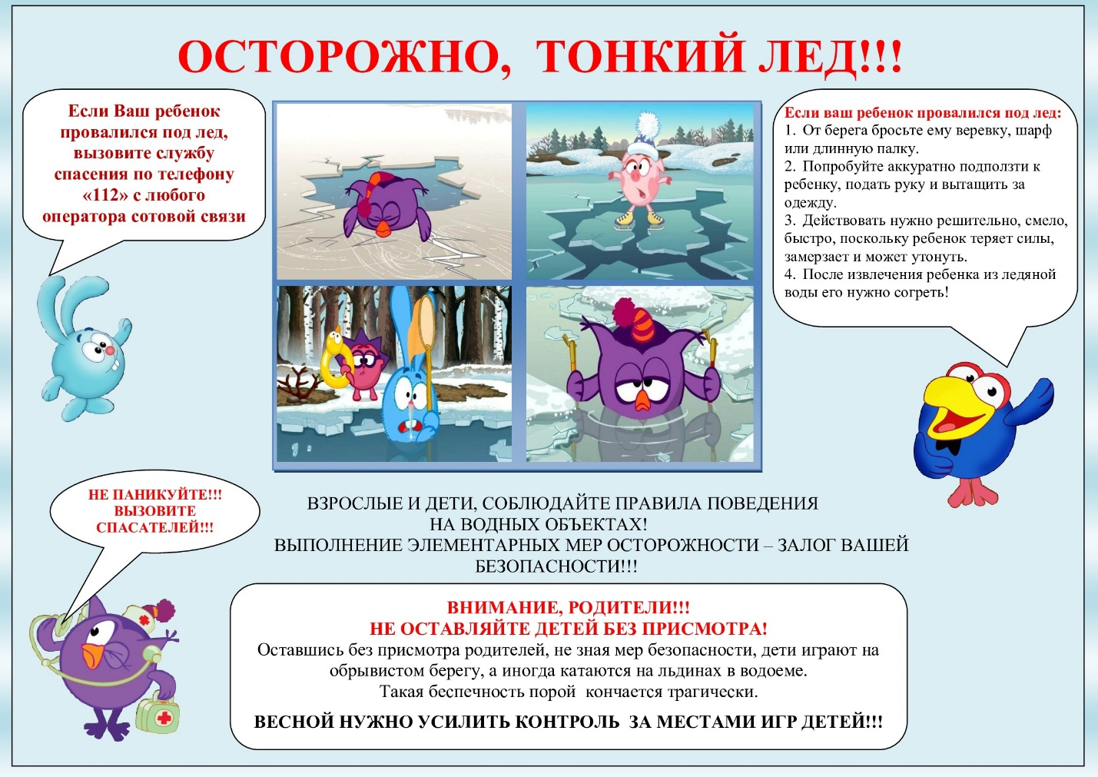

Техника безопасности на тонком льду:
Не выходить на тонкий не окрепший лёд.
Не собираться группами на отдельных участках льда.
Не приближаться к промоинам, трещинам, прорубям на льду.
Не скатываться на санках, лыжах с крутых берегов на тонкий лёд.
Не переходить водоём по льду в запрещённых местах.
Не выходить на лёд в тёмное время суток и при плохой видимости (туман, снегопад, дождь).
Не выезжать на лёд на мотоциклах, автомобилях вне переправ.
Безопасным для человека считается лёд толщиной не менее 10 см в пресной воде и 15 см в солёной.
В случае проваливания под лёд рекомендуется не паниковать, не делать резких движений, сохранить дыхание. Раскинуть руки в стороны и постараться зацепиться за кромку льда, придав телу горизонтальное положение.
Если нужна помощь, следует вызвать спасателей по сотовому телефону «112».

